工业电脑机箱

PR-1500G
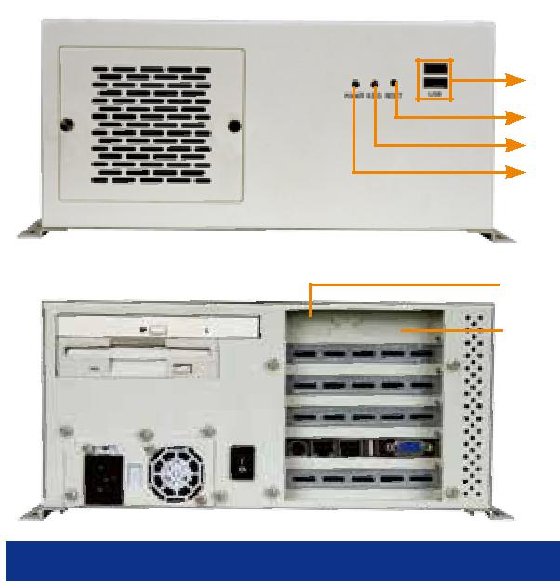

w w w . i e i w o r l d . c o m . c n

- 个插槽半长卡紧凑式机箱

2 x USB 接口 | SlimType
重启键 | 5.25”
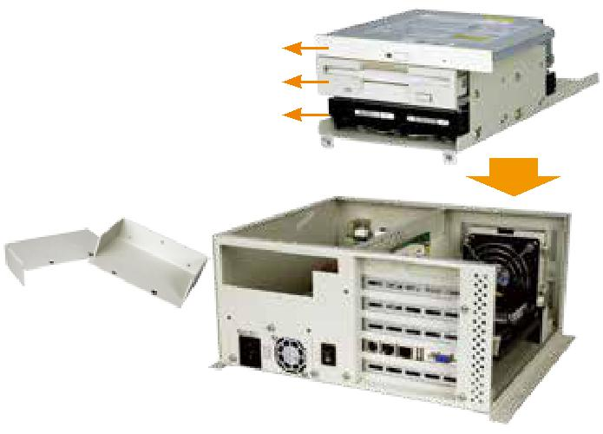
HDD LED
前置 3.5”
电源 LED
3.5” HDD

COM口

LPT开口

2 x 机架托架

产品包装中不包含CD-ROM 和 HDD

特性

- 符合 RoHS 标准设计

- 1 个超薄 5.25”驱动器

- 1 个 3.5”驱动器 和1 个 内置 3.5”HDD 驱动

- 前面板设有 2 个 USB 接口

- 1 个 8cm 冷却风扇

规格
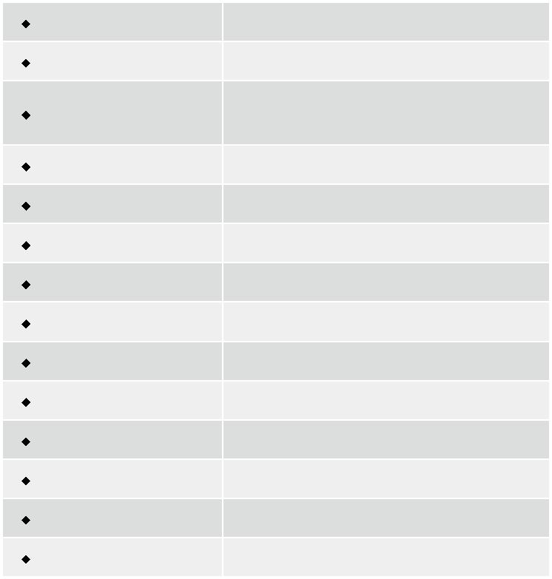

材质 | 重型金属
主板规格 | half-size, slot SBC
 | 1 x 3.5" HDD
驱动器 | 1 x Front accessible 3.5”
 | 1 x Slim 5.25”
散热风扇 | 1 x 8 cm
I/O 接口 | 2 x USB
I/O 开口 | 1 x LPT, 1 x COM
扩展槽 | 5 slots
指示灯 | Power, HDD
按钮 | 电源开关, 重启
操作温度 | 0°C ~ 50°C
操作湿度 | 10% ~ 90%
颜色 | W: 白色
净重/毛重 | 3.6 kg/6.2 kg
尺寸(DxWxH) | 254 mm x 286 mm x 132 mm

订购信息

料号 | 描述
PR-1500GW-R12/916AP | 5-slot half-size chassis, white, with ACE-916AP-RS,
 | RoHS
PR-1500GW-R12/A618A | 5-slot half-size compact chassis, white,1 x 8 cm fan,
 | with ACE-A618A-RS-R11 (180W ATX model), RoHS

尺寸 ( 单位 : mm)
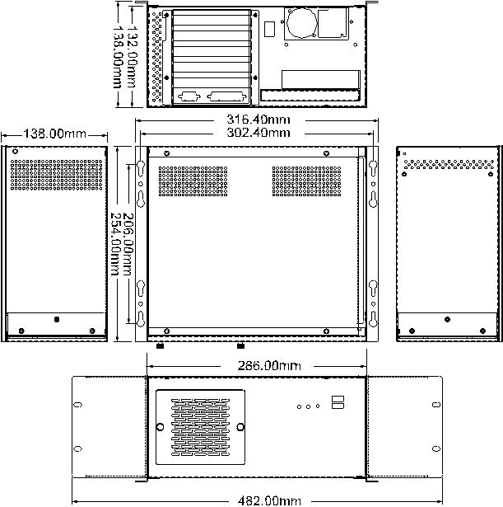

底板 ( 选配 )

型号 | SBC 类型 | PCI | ISA |  | PCle |  |  | PSU 接口
 |  |  |  | x1 | x4 |  | x16
BP-5S-RS | ISA | 0 | 5 | 0 | 0 |  | 0 | AT
IP-5S2-RS | PCISA | 4 | 0 | 0 | 0 |  | 0 | AT
IP-5SA-RS | PCISA | 3 | 1 | 0 | 0 |  | 0 | ATX
IP-5SA2-RS | PCISA | 4 | 1 | 0 | 0 |  | 0 | ATX
HPE-5S1 | PICO/PICOe | 4 | 0 | 0 | 0 |  | 0 | ATX
HPE-5S2 | PICO/PICOe | 3 | 0 | 0 | 1 |  | 0 | ATX
HPE-5S3 | PICO/PICOe | 2 | 0 | 2 | 0 |  | 0 | ATX
HPXE2-5S1 | HPCIE | 2 | 0 | 0 | 0 |  | 1 | ATX

电源 ( 选配 )

类型 | 型号 | 功率
AT | ACE-916AP-RS | 150W
ATX | ACE-A618A-RS-R11 | 180W
 | ACE-A225A-R11 | 250W

PR-1500G 支持单个 1U PSU。想了解威强电更多的电源产品，请参考章节 5 或直接访问 www.ieiworld.com.cn

PR-1500G-2019-V10

